FILOFEST 2018

Incontri – dialoghi – interviste – laboratori esperienziali – pratiche di filosofia di strada

RIPENSARE LA CURA

PROGRAMMA

21/28/30/31 agosto – 1 settembre

martedí
21 agosto

MARTEDÌ 21 AGOSTO – SMERILLO

ASPETTANDO IL FESTIVAL
18:30 – Parco della Fessa
Presentazione del libro
Frate Mago. Annunciare il Vangelo con gioia
con Padre Gianfranco Priori, Vincenzo Varagona e Giovanni Zamponi
modera Adolfo Leoni
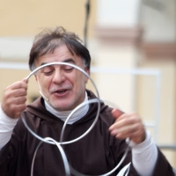
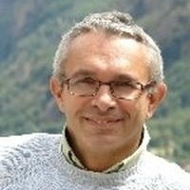
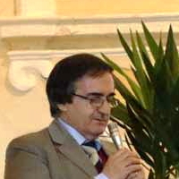
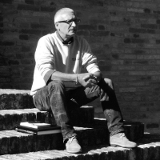
sabato
25 agosto

SABATO 25 AGOSTO – LIDO DI FERMO

ASPETTANDO IL FILOFEST
18,30 – Chalet No Name Beach
La parola che cura
con Valentina Marra e Filippo Sabattini
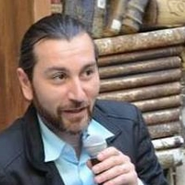
martedí
28 agosto

MARTEDÌ 28 AGOSTO – AMANDOLA

ASPETTANDO IL FILOFEST
Giardino di via Castel Leone, n° 16

17:00 – Presentazione del libro:
“Coi piedi per terra”
Adolfo Leoni intervista l’autore Guido Castelli
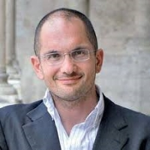
17:45 – Spettacolo
Più dolce di un giorno d’estate. Shakespeare e il prendersi cura
con Cesare Catà
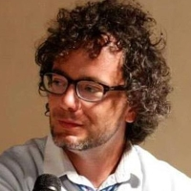
18:30 – Incontro
La cura: il contrario di “Me ne frego”
con Vito Mancuso
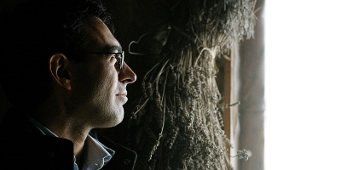
Eventi privati organizzati da Monica Bruni Case Da Abitare in collaborazione con Associazione Wega.
Posti limitati, è consigliata la prenotazione a info@wegaformazione.com
giovedí
30 agosto

GIOVEDÌ 30 AGOSTO – PEDASO
PASSEGGIATE, SPETTACOLI
18:00 – Luogo da definire
Riprendiamoci la vita… riprendiamoci il cammino
Camminata al tramonto con Adolfo Leoni e Stefano Properzi
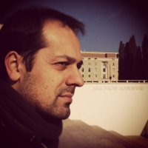
20.00 – Chalet Matepaya
Aperitivo
con cozze di Pedaso e vino Chardonnay
21:30 – Chalet Matepaya
Piero Massimo Macchini in
“Dal ProvincialOTTO al FilosofOTTO”

venerdí
31 agosto

VENERDÌ 31 AGOSTO – ORTEZZANO
INCONTRI, DIALOGHI, INTERVISTE, APERITIVI
18:00 – Largo del Carmine
Ripensare la cura
con Umberto Curi, Roberto Mordacci e Luigi Alici
Modera Raffaele Vitali
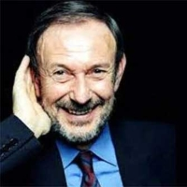
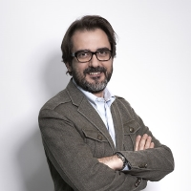
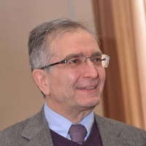
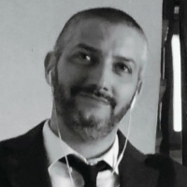
20:00 – Piazza Felice Cavallotti
Aperitivo musicale
con Enrico Garlaschelli
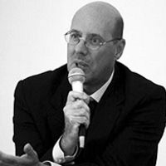
21:00 – Largo del Carmine
Prendersi cura dei giovani
con Umberto Galimberti
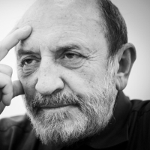
sabato
1 settembre

SABATO 1 SETTEMBRE – ORTEZZANO
INCONTRI, DIALOGHI, INTERVISTE, COLAZIONI FILOSOFICHE, CENE FILOSOFICHE
09:30 – Locanda “I Piceni”
A colazione con il filosofo
con Francesco Giacchetta, Andrea Campanari e Andrea Ferroni
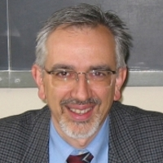
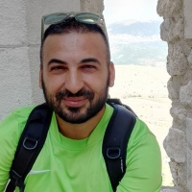
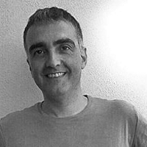
11,30 – Sala Consiliare
Ripensare l’orientamento
Nuovi strumenti e modelli per offrire agli studenti un supporto lungo i percorsi di apprendimento
Tavola rotonda

18:00 – Largo del Carmine
Narrazioni
con Roberto Mordacci, introduzione di Enrico Garlaschelli
20:30 – Piazza Umberto I
A cena con Socrate
Ti siederai per cenare con Socrate e la sacerdotessa Diotima, forse attratto dalla curiosità, forse dalla libertà del pensiero, forse dalla particolarità di una cena filosofica o forse dalla dolcezza di una serata in un borgo, dal piacere di mangiare e bere bene tra amici.
Socrate e Diotima saranno lì per raccontarti del loro pensiero, della maieutica, dell’ironia, della felicità e, soprattutto, dell’amore.

Per maggiori informazioni e prenotazioni:
http://www.wegaformazione.com/filofest/filofest-2018-a-cena-con-socrate
